2019年度 第2回

第43回「関東地区会」定例研修会のご案内

主 催：日本人間関係学会 関東地区会
実施日：2019年7月13日（土）14時～17時
会 場：サンシティホール第4会議室
担 当：白石 京子

本年度テーマ：「生活者としての現実を考える」
－情報化社会における生き方・あり方－

「ﾋｭｰﾏﾝﾘﾚｰｼｮﾝ･ｽｷﾙﾄﾚｰﾆﾝｸﾞ(Human Relation Skills Training)＝HRST」

本会の小テーマ「情報化社会と学習意欲 青年期の学習と人間関係」
資格研修（更新）講座（選択講座B‐2）

＜趣旨＞
近年、社会の情報化が急速に進展し、人間関係の希薄化、共通基盤の喪失、今ここで共にする経験の減少などの影響を青年に与えており、学習意欲の低下も関連があると考えられている。両者の因果関係は明らかでないが、人間関係の希薄化や共通基盤・経験の減少により、自分の行為を他者と比較したり承認してもらったりするコミュニケーションの機会が減り、結果として学習を含めた様々な事柄に積極的に取り組む意欲が減退している可能性がある。実際、複数の研究はコミュニケーションと学習意欲の正の関連を指摘しており、コミュニケーションの機会を増やすことにより、学習意欲が向上しうることを示唆している。しかしながらコミュニケーションスキルが未熟な青年は積極的にコミュニケーションに取り組みづらく、スキルを向上させる支援が必要となる。本講では、実例や研究を学びつつ、青年の学習意欲の向上支援だけでなく、自己確立など情報社会の中での生き方を探求する。

＜展開＞
Ⅰ部 (14:00～15:30)
１．本研究「大学生の学習意欲とHRSTの関連」から
（１）問題 方法 結果 考察
２．情報化社会と私たち タイムラインの技法

Ⅱ部 (15:30～16:30)
１．話題提供に基づく心理劇的場面の構成
２．感想・質問・意見

Ⅲ部 (16:30～16:50) シェアリング・まとめ
※終了後、懇親会（17時30分～2時間程度・南越谷駅近郊）を予定しておりますので、皆様、奮ってご参加頂きますよう、ご案内申し上げます。
以 上

＜役員会＞
当日、13時～14時まで役員会が開催されます。

＜連絡・問合せ先＞ 関東地区会 杉本太平（宇都宮共和大学）
Eメール taihei_sugisan@yahoo.co.jp
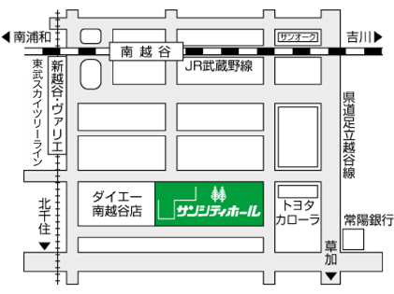
FAX番号 048-977-8567

○会場：越谷市サンシティホール 第１小会議室

住所 343-0813 越谷市越ヶ谷四丁目1番1号
代表 048-966-6622
住所 343-0845 埼玉県越谷市南越谷1-2876-1
代表 048-985-1111
アクセス JR武蔵野線「南越谷駅」南口徒歩3分
東武伊勢崎線「新越谷駅」東口徒歩3分
※当日迷いましたら、杉本携帯（090-4393-1305）にご連絡下さい。

＜次回 定例研修会のご案内＞
開催日：2019年9月21日(土) 14時から
開催場所：越谷市中央市民会館第１０会議室

